МКОУ «Новокаякентская начальная школа – детский сад №1»

**Экскурсия в осенний лес**

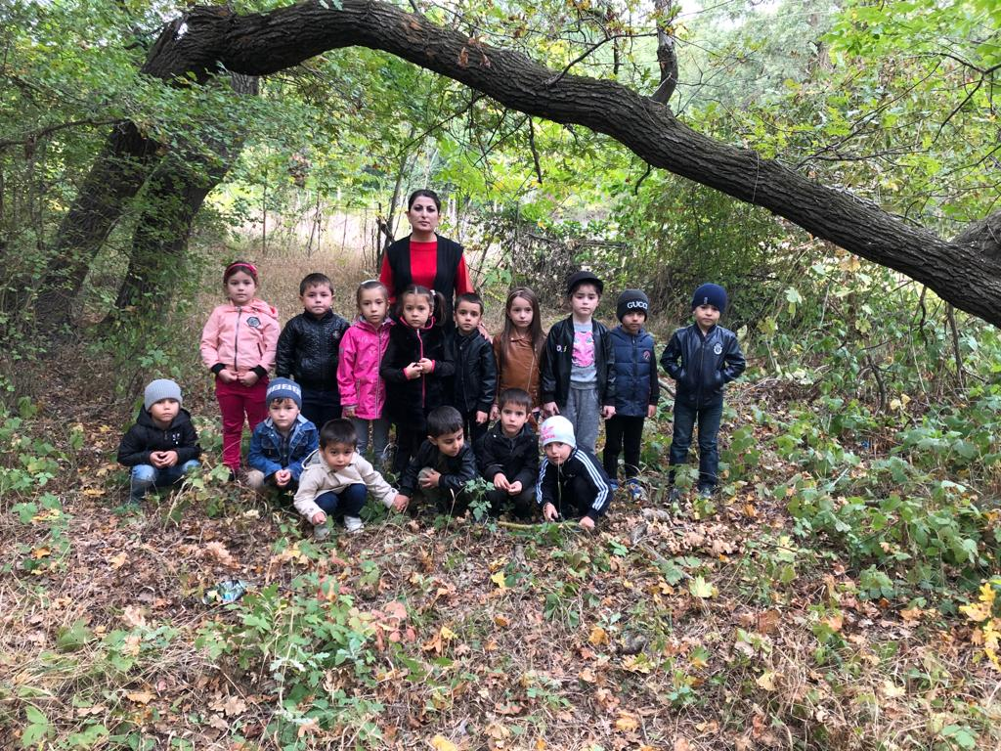

Подготовила воспитатель в средней группе: Исламова М.М.

2019 г.Цель: Способствовать углублению представлений детей о лесе:

**Задачи:**

* Выявить знания детей о растительном и животном мире леса;
* Развивать умение устанавливать простейшие причинно-следственные связи, которые позволяют сосуществовать животным и растениям;
* Дать детям конкретное представление об осенних изменениях в природе *(похолодание, отмирание наземных частей растений, уменьшение светового дня, затяжные осадки, поведение животных осенью)*;
* Воспитывать у детей интерес к жизни леса, понимание необходимости сохранения его целостности;
* Закрепить знание детей о правилах поведения в лесу.

**Материал к занятию:**

Осенние листья, природный материал: шишки, пеньки, ветки деревьев; костюм Лесовика, Лешего; иллюстрации с изображением деревьев, леса, ёлочки, животных; картинки с напоминающими знаками у каждого ребенка.

**Предварительная работа:**

Беседы, игры, чтение произведений о природе, о лесе, наблюдение на прогулке, загадывание загадок, рассматривание иллюстраций в книгах, чтение стихов, художественной литературы.

Словарная работа: еловая ветка, дары леса, хвоинки, экстракт смолы, хвойный, мачтовый лес.

 Ход занятия

Дети подходят к воспитателю и становятся полукругом.

Загадка.

Если на деревьях, листья пожелтели.  
Если в край далекий, птицы улетели.  
Если небо хмурится, если дождик льется,  
Это время года, как оно зовется?

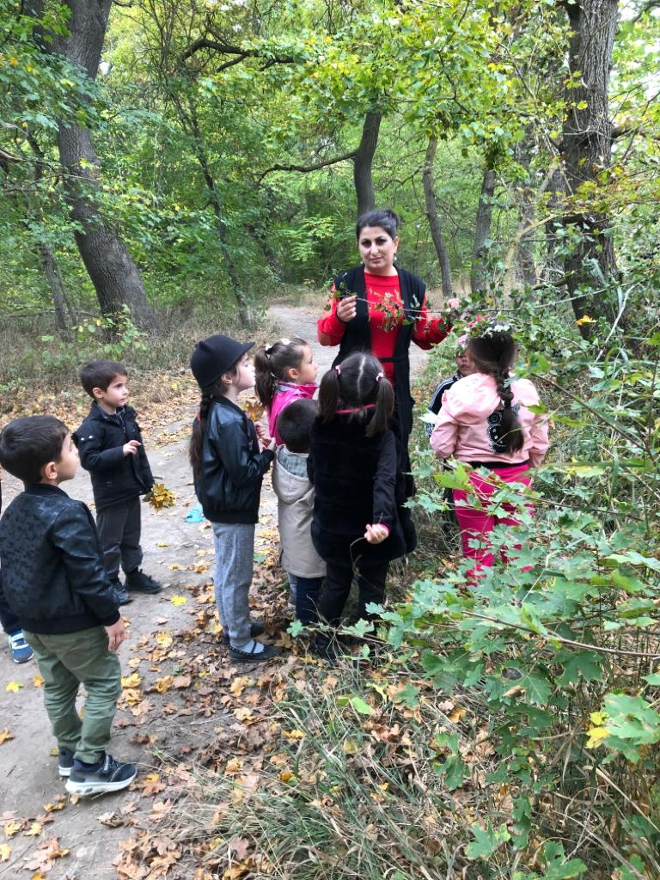

Дети: Осень

Воспитатель: Да, правильно, и сегодня я предлагаю поговорить об осени.

Скажите, какая погода преобладает с её приходом?

-Какое небо?

-Как светит солнце?

-Скажите, какие изменения произошли в природе?

*(мало света, тепла, ветрено, дождливо)*

Воспитатель: Да, погода изменилась, но сегодня она такая чудесная, солнечная. Так и хочется прогуляться по осеннему лесу, вспомнить стихи про осень, подышать лесным воздухом, и просто помечтать.

Воспитатель: Ну, что хотите в лес на экскурсию?

Дети: Хотим!

Воспитатель: Тогда собираемся в путь.

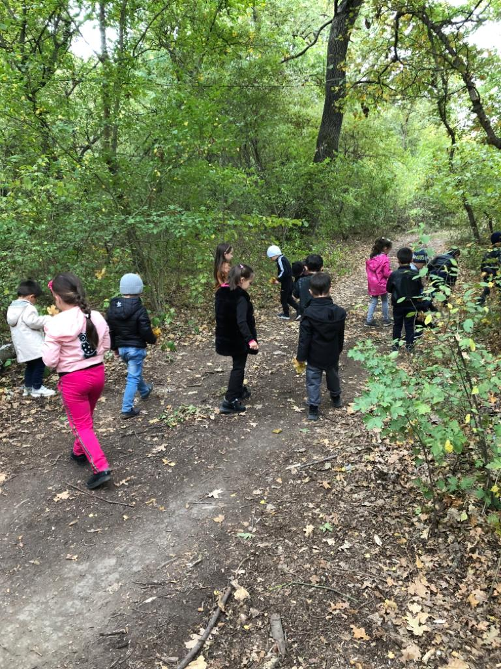

В ЛЕСУ

Воспитатель: Сегодня мы пойдем с вами по экологической тропе. По ней могут идти только те, кто любит и бережет природу. Эта тропа обозначена волшебными стрелочками. И первая остановка, послушайте загадку: Зимой и летом одним цветом.

Дети: ель.

Воспитатель: А почему про неё так говорят?

Дети: Она не сбрасывает иголки.

Воспитатель: Сосна и ель меняют свои иголки постепенно, каждая хвоинка живёт два года, а потом осыпается и вырастает новая.

Что растёт на сосне и на ели?

Дети: Шишки.

Игра: ***«С какого дерева шишка?»***

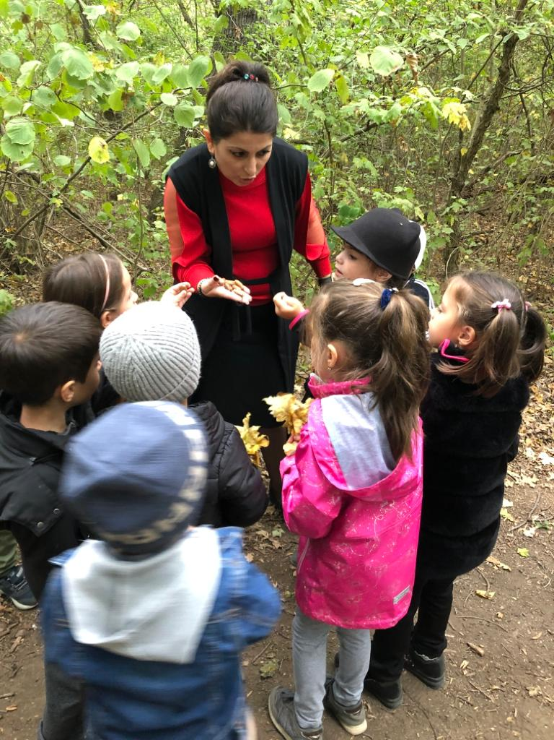

Воспитатель: Ребята, кого кормит сосна и ель?

Дети: Зверей и птиц.

Воспитатель: А ещё люди считают сосну лечебным деревом. Сосна выделяет смолу, люди собирают её и делают лекарство. Особенно смола помогает при аллергии. *(Рассматриваем экстракт смолы)*

Воспитатель: Дети давайте остановимся, посмотрим вверх и послушаем, как ветер играет с кронами деревьев.

Воспитатель: Ребята, скажите как называется лес, где растут одни сосны?

Дети: Сосняк или ***«мачтовый»*** лес, т.к. из сосен раньше строили корабли, мачты.

-Ну что, отправляемся дальше? Идем по экологической тропе, смотрим вторая стрелочка, вторая остановка – животный мир.

**Викторина:**

-Кто являются обитателями леса?

**Дети:**

Птицы: сова, филин, кукушка, дрозд, дятел, тетерев, глухарь, сорока, сыч.

Грибы: грузди, подосиновик, подберезовик, маслята, лисички, белый гриб, опята.

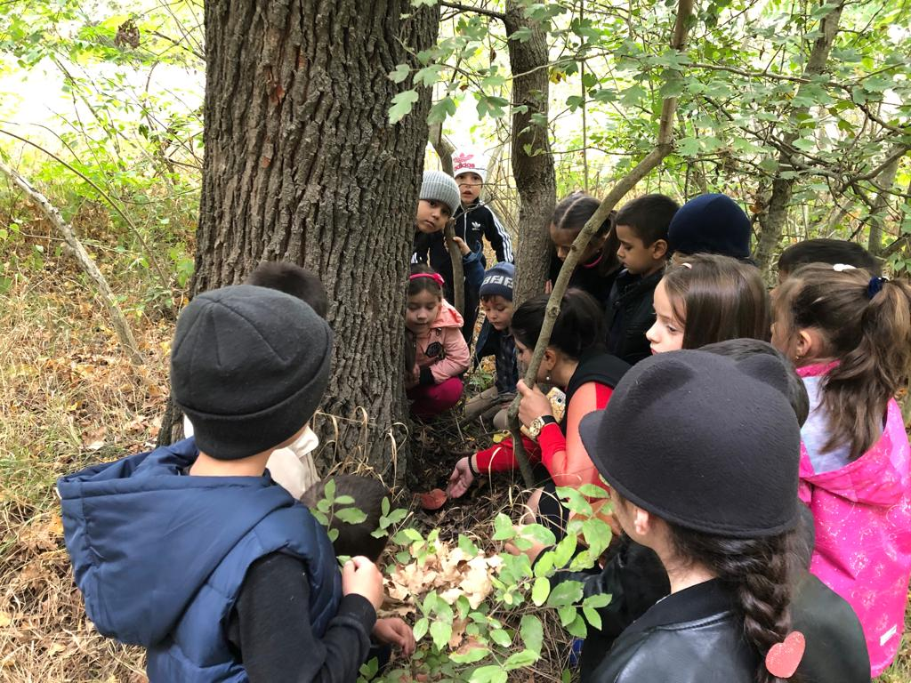

Звери: лиса, волк, медведь, заяц, олень, лось, белка, куница, кабан, ёжик.

-Кто укладывается спать на всю зиму?

-Кто меняет на зиму шубку?

-Кто делает запасы на зиму?

-Кто зимует под листвой, в коре деревьев?

*(Дети отвечают на вопросы и находят картинки животных, которых называют)*.

Рассказ воспитателя о подготовке зверей к зиме.

Воспитатель: Ну, что ребята пойдем дальше?

*(Выходит старичок – лесовичок)*.

Воспитатель: Ребята, смотрите старичок – лесовичок идет какой-то грустный. Давайте поздороваемся с ним.

Дети: Здравствуйте, старичок – лесовичок *(не слышит)*, второй раз дети здороваются с лесовичком.

Лесовичок: Здравствуйте *(охает и садится на пенек)*.

Воспитатель: Что случилось?

Лесовичок: Да вот здесь недавно гуляли Леший с Кикиморой, пели громко песни, кричали, громко включали музыку, бегали, намусорили, жгли костры и все оставили. Вот я еле потушил костер, и вот посмотрите, что они оставили после себя *(мусор, бутылки, бумаги…)*.

Воспитатель: Не горюй, лесовичок, мы с ребятами поможем твоему горю, и что-нибудь придумаем *(правда, ребята? – спрашивает детей)*. Ну, что пойдем искать Лешего с Кикиморой

Воспитатель: Здравствуйте Леший, он не слышит, дети опять здороваются с ним.

- Вы, почему нарушаете покой леса?

Леший: Это что за малявки такие, чтобы мне делать замечание, это лес ничей, что хотим, то и делаем *(смотрит по сторонам, ищет Кикимору)*. Где же моя Кикимора, куда ушла!?

Воспитатель: Ты Леший не прав. Лес – это общий дом природы, он для всех, а мы в нем только гости.

-Дети, давайте, поможем Лешему разобраться в своем поведении по отношению к лесу.

-Какие правила поведения в лесу знаете?

**Дети: В лесу нельзя:**

* громко говорить *(кричать)*
* включать громко музыку
* рвать с корнем цветы, грибы
* ломать ветки деревьев
* разжигать костры
* разорять гнезда, муравейники
* стрелять из рогатки в птиц
* оставлять за собой мусор
* разбивать стеклянную посуду
* курить

Воспитатель: Ребята, давайте объясним Лешему, такую ситуацию:

**1. Если загорелся лес по вине человека:**

Дети: — погибнут звери; птицы и их птенцы

* сгорят деревья
* не будет чистого воздуха
* не будет ягод, грибов, орехов
* а если сгорят деревья, значит не будет бумаги, мебели…

2. Если разорить гнезда птиц, стрелять из рогатки в птиц, то тогда погибнут деревья, т.к. их будут точить червяки и вредные насекомые, а этих насекомых поедают птицы, чем больше птиц в лесу, тем он здоровее.

Воспитатель: Дети, давайте Лешему расскажем, что мы еще знаем об охране леса.

1. Если в лес пришел гулять,  
Свежим воздухом дышать,  
Бегать, прыгать и играть  
Только, чур, не забывать

2. Что в лесу нельзя шуметь,  
Даже очень громко петь,  
Испугаются зверушки,  
Убегут с лесной опушки.

Ветки с дуба не ломать –  
Никогда не забывать  
Мусор с травки убирать!  
Зря цветы не надо рвать!

Из рогатки не стрелять!  
Ты пришел не убивать!

3. Бабочки пускай летают,  
Ну, кому они мешают,  
Здесь не нужно их ловить,  
Топать, хлопать, палкой бить.

4. Ты в лесу всего лишь гость  
Здесь хозяин дуб и лось  
Их покой побереги –  
Ведь они нам не враги!

Воспитатель: Ну, что Леший, ты все понял?

Леший: Все я понял *(убирает мусор в пакет)*. Спасибо, вам ребята, за то, что научили меня любить и понимать природу. Жалко только Кикимора куда-то убежала, ей бы тоже не мешало бы послушать вас.

Воспитатель: Леший, если не будет леса, где же ты будешь жить, ты не подумал об этом? А на память ребята подарят тебе и Кикиморе напоминающие знаки, будете смотреть и вспоминать как надо себя вести в лесу! *(дети дарят Лешему и Кикиморе знаки, которые висели у них на груди.)*

Воспитатель: Ну, что ребята, а нам пора идти в детский сад, а то осенью дни становятся короче, и темнеть начинает рано.

Дети: Ты расти на радость людям  
Мы дружить с тобою будем,  
Добрый лес, могучий лес,  
Полный сказок и чудес!

Дети: Мы растем, растем, растем!  
Все о мире узнаем,  
Не обидим мы букашек,  
Гнезд не разорим у пташек,

Не сорвем прекрасный ландыш,  
Муравейник сохраним,  
Ручеек не замутим.

Воспитатель: А мы к тебе лес еще придем в гости в другое время года.

Воспитатель: Ну, что ребята, мы сегодня с вами побывали в осеннем лесу, повторили правила поведения в лесу, закрепили названия деревьев, птиц, зверей. Во время всей экскурсии все старались правильно отвечать на вопросы, слушать ответы своих друзей не перебивая друг друга, выполнять задания данные воспитателем.